
Název projektu: Moderní škola
Registrační číslo projektu: CZ.1.07/1.4.00/21.2511
Škola: Základní škola, Česká Lípa, Školní 2520, příspěvková organizace
Číslo klíčové aktivity: III/2
Sada: VY_32_INOVACE_ DHK1/13
Druh učebního materiálu: pracovní list
Cílová skupina: žáci 2. stupně základní školy
Typická věková skupina: 12 až 13 let
Předmět: dějepis
Ročník: 6.
Anotace: Tento učební materiál je zaměřen na znalostní dovednosti o historii Řecka, slouží k opakování a procvičování. Vybraní žáci pracují u interaktivní tabule v programu SMART, doplňují, vyškrtávají, přesunují, apod. Ostatní žáci pracují s namnoženými pracovními listy.
Klíčová slova: řecká věda, vědci, řecká abeceda, divadlo, architektura, sport
Speciální vzdělávací potřeby: dějepisný atlas, učebnice
Datum 27. 11. 2011
Zdroje: autorem materiálu a všech jeho částí, není-li uvedeno jinak, je Mgr. Hana Kobulejová, AUGUSTA, Pavel, HONZÁK, František. Dějiny starověkého Řecka a Říma. Praha: Práce 1994 ISBN 80-208-0314-19, http://cs.wikipedia. org/wiki/Parthen%C3%B3n, http://cs.wikipedia.org/wiki/Soubor:Classical_orders_from_the_Encyclopedie.png,
http://cs.wikipedia.org/wiki/Soubor:Ancient_Agora_of_Athens6.jpg,
http://cs.wikipedia.org/wiki/Soubor:Epidaurus_Theater.jpg
STAROVĚK
ŘECKO – VII.
PŘÍNOS SVĚTU
1. Vzdělanost a věda:
Řekové obohatili mnohé vědy – geometrii, matematiku, fyziku, přírodopis, lékařství.
Položili i základ historii, jméno zakladatele historické vědy najdeš v tajence.

Tajenka: ………………………………

1.
2.
3.
4.
5.
6.
7.
1. | SLAVNÝ ŘECKÝ BÁSNÍK
2. | SPARTSKÝ KRÁL
3. | VÝZNAMNÝ ŘECKÝ STÁT
4. | BŮH SLUNEČNÍHO SVĚTLA
5. | SPARŤANÉ SVRHLI PERSKÉ POSLY DO ……
6. | KDE SE ODEHRÁLA VÝZNAMNÁ BITVA S PERŠANY?
7. | ŘECKÁ VÁLEČNÁ LOĎ

Další z významných myslitelů, filosof, zakladatel logiky a vychovatel Alexandra Makedonského byl (jméno najdeš v přesmyčce) E S T O A T E R I S L …………………
……………………………
Slož: filen = milovat jaká je to věda …………………………….
sophia = moudrost

Řecké písmo
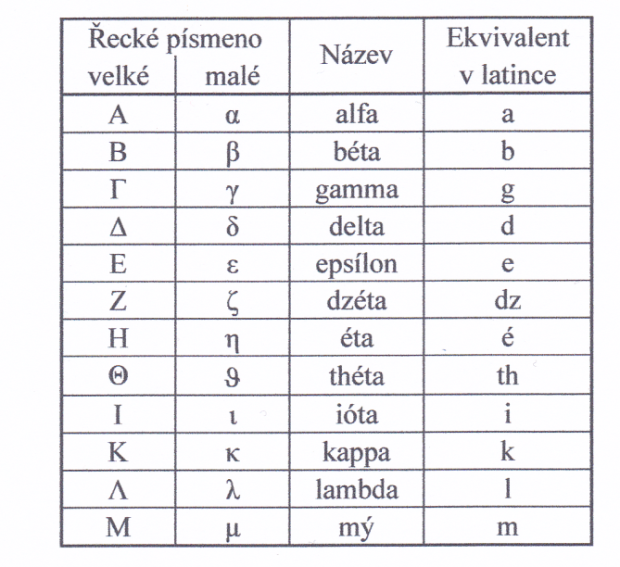
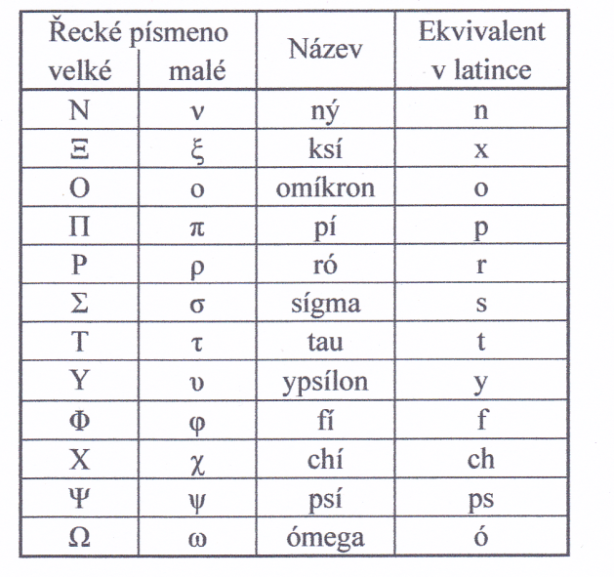

Používáme i my řeckou abecedu? V jakém oboru?.........................................................

Zkus napsat své jméno řecky. ………………………………………………………….

Možná, že jsi někdy slyšel tato jména – zkus správně přiřadit obor ke jménu.

- Platón A/ lékařství – patron lékařů
- Asklépios B/ fyzik – heureka, objevil jsem
- Sokrates C/ filosof
- Archimédes D/ matematik – věta
- Pythagoras E/ filosof – vím, že nic nevím

Řešení: ………………………………………………………………………..
2. architektura:
Řekové stavěli především veřejné stavby – úřední budovy, lázně, chrámy, tržnice.
Novým typem staveb byla divadla a sportovní stadiony. Stavěli z kamene a mramoru
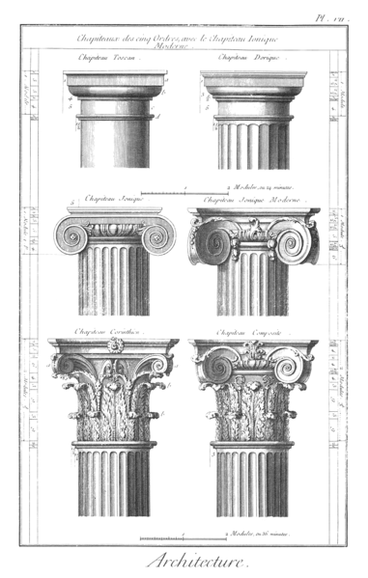
s honosným sloupovím. Sloupy, štíty a římsy se užívají dodnes.
Napiš názvy řeckých sloupů
1. ………………………………
2. ………………………………
3. ………………………………

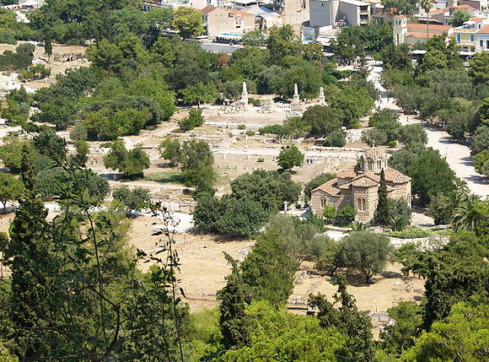
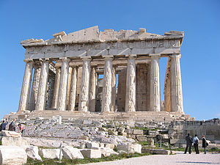

Akropolis – pahorek v Aténách a na něm
Parthenón, chrám bohyně Athény Agora – starobylé náměstí v Aténách

3. Řecké umění:
Doplň text
Řekové vytvořili divadlo – hráli tragédie…………………………………………
a komedie …………………………………………………………………………
Herci měli …………………………, hráli pouze …………………………………
Sofokles a Euripides psali tragédie, Aristofanes komedie. Divadlo bylo pod širým
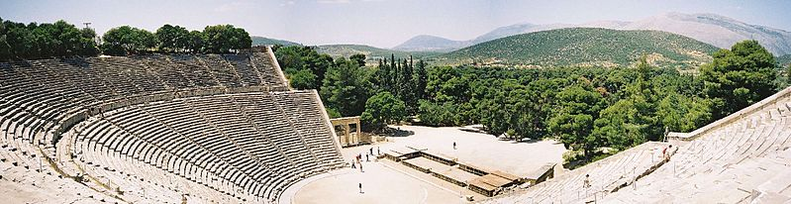
nebem, mělo výbornou akustiku.

4. Hry a sport:
Olympijské hry – účastnili se jich vybraní mladíci ze všech řeckých států.
První olympiáda se konala roku 776 př. n. l. Po dobu her se nesmělo válčit.
V některých disciplínách se soutěží i dnes na novodobých olympiádách.
Soutěžilo se v běhu, skoku do dálky, hodu diskem a oštěpem, zápasu. Byly
pořádány závody na koních a soutěže koňských spřežení. Závodníci soutěžili nazí.
Za vítězství získal závodník vavřínový věnec, ale domovská obec mu zabezpečila
důstojný život až do smrti.

STAROVĚK
ŘECKO – VII.
PŘÍNOS SVĚTU

ŘEŠENÍ:
1.vzdělanost a věda:
Tajenka: HERODOT
1. |  |  |  |  |  |  | H | O | M | É | R
2. |  |  |  |  |  | L | E | Ó | N | I | D | A | S
3. |  |  |  | S | P | A | R | T | A
4. |  |  |  |  | A | P | O | L | L | Ó | N
5. |  |  |  | S | T | U | D | N | Y
6. |  | T | H | E | R | M | O | P | Y | L | Y
7. |  |  |  |  |  |  | T | R | I | É | R | A

Další z významných myslitelů, filosof, zakladatel logiky a vychovatel Alexandra Makedonského byl (jméno najdeš v přesmyčce) E S T O A T E R I S L …………………
ARISTOTELES

Slož: filen = milovat jaká je to věda f i l o s o f i e
sophia = moudrost

Používáme i my řeckou abecedu? V jakém oboru? Ano, matematika, geometrie, fyzika

Zkus napsat své jméno řecky. Žák/yně zkusí napsat své jméno.

Řešení: 1.C, 2A, 3.E, 4.B, 5.D

2. architektura:
Napiš názvy řeckých sloupů
1. dórský
2. iónský
3. korinthský

3. Řecké umění:
Doplň text
Řekové vytvořili divadlo – hráli tragédie hry s vážným námětem a komedie veselohry.
Herci měli masky, hráli pouze muži.
Sofokles a Euripides psali tragédie, Aristofanes komedie. Divadlo bylo pod širým
nebem, mělo výbornou akustiku.

